Анкета животного без владельца от 06.05.2025 г.

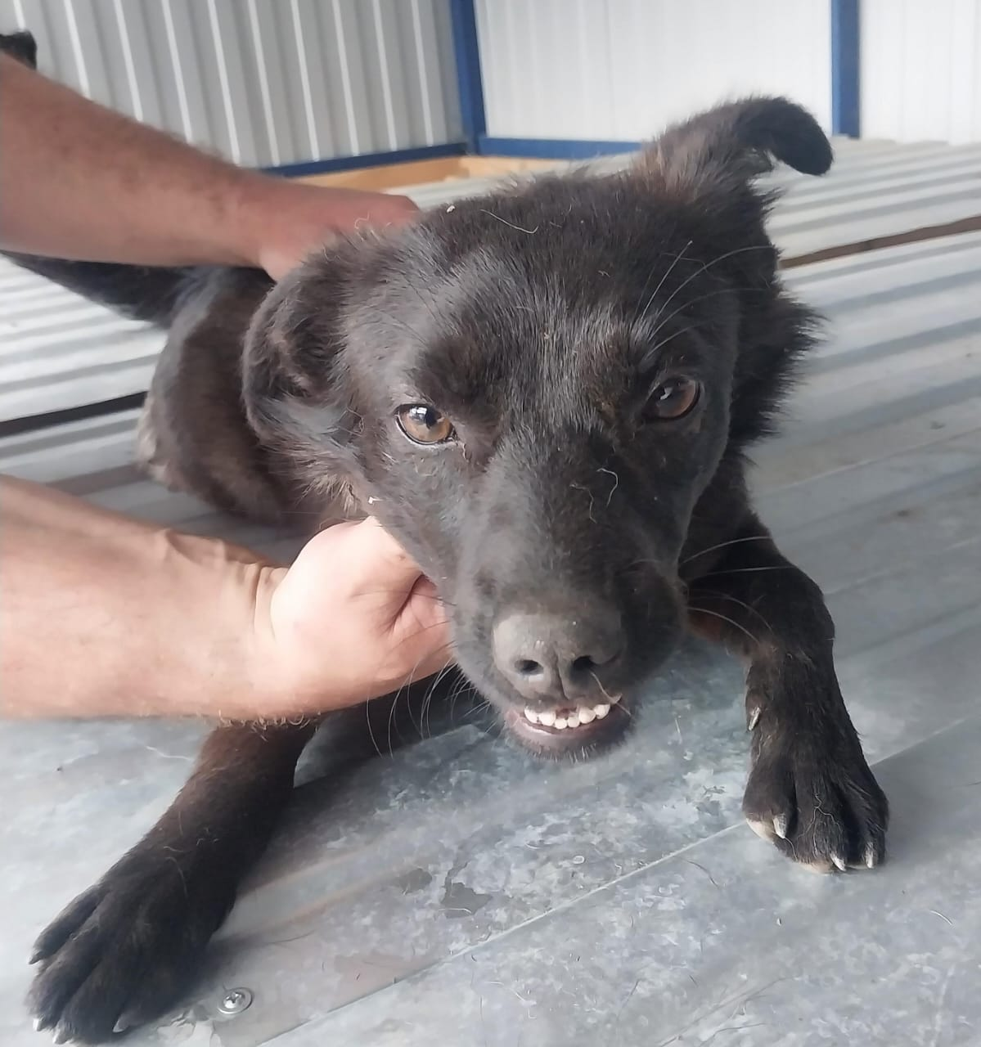 | Дата отлова, место (район, улица) | 06.05.2025 г.  Г.Изобильный, ул. Сиреневая
 | Вид, пол животного | Кобель
 | Окрас животного | Черный
 | Инд. номер/маркировка животного
 | Дата операции

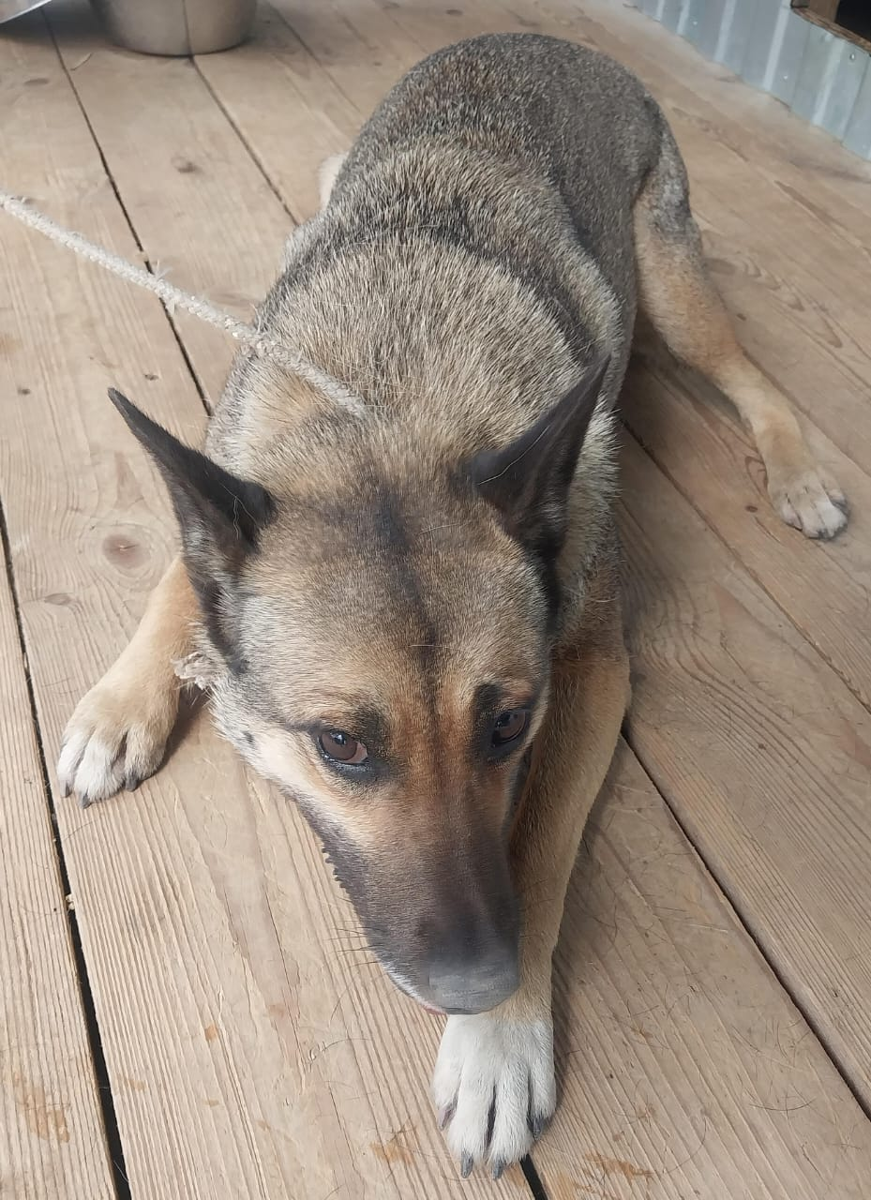 | Дата отлова, место (район, улица) | 06.05.2025 г.  Г.Изобильный, ул.Сиреневая
 | Вид, пол животного | Сука
 | Окрас животного | Рыже-серая
 | Инд. номер/маркировка животного
 | Дата операции

